KESIMPULAN :
Tidak semua orang Kristen mau mengerti kapan waktu Tuhan dinyatakan. Hal ini membuat kita tidak sabar menunggu jawaban dari-Nya. Kita ingin Tuhan menuruti keinginan kita, mengabulkan doa-doa kita sesuai dengan waktu yang telah kita tentukan sendiri. Kita memaksakan kehendak sendiri kepadaNya. Dan ketika jawaban dari Tuhan itu tidak sesuai dengan yang kita kehendaki atau harapkan, kita pun menjadi kecewa dan marah kepada Dia. Kehendak Bapa adalah yang terutama bagi bagi kita, sebab Ia membuat segala sesuatu indah pada waktu-Nya.
TUHAN YESUS memberkati !

POKOK DOA SYAFAAT

Dukung Dalam Doa:

- Ketua Umum Sinode Gereja Betesda Indonesia Pdt. Drs. Ir. Sujarwo,M.Th beserta Keluarga kiranya hikmat, rahmat dan Pimpinan Tuhan senantiasa menyertai di dalam pelayanan dan segala hal yang dikerjakan.
- Segenap Pegurus Majelis Pekerja Sinode (MPS) dan Majelis Pekerja Daerah (MPD) kiranya pimpinan Tuhan hikmat marifat dan pimpinan Roh kudus senantiasa menyertai.
- Gereja-Gereja Betesda Indonesia, Gembala, Pengerja dan seluruh jemaat mulai dari Sabang sampai Merauke.
- Bangsa dan negara, kota kita dan pemerintahan yang ada.

Pokok – Pokok Doa Untuk Kebutuhan Gereja Masing – Masing


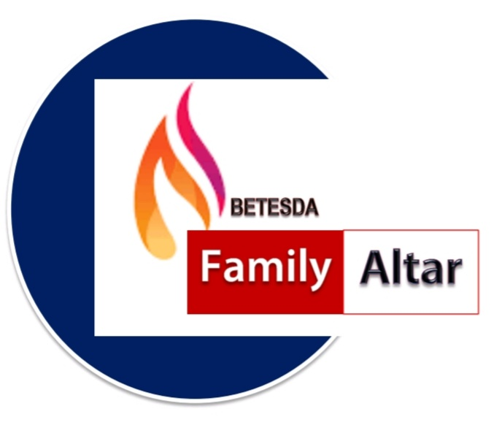
MAKALAH FAMILY ALTAR
SINODE GEREJA BETESDA INDONESIA
EDISI : 001 ---- Tgl. 04 JANUARI 2022

Motto FA : Kesatuan Hati, Tumbuh Bersama & Memenangkan Jiwa.

TUHAN MEMBUAT SEGALA SESUATU BARU

Yesaya 43:19
Lihat, Aku hendak membuat sesuatu yang baru, yang sekarang sudah tumbuh, belumkah kamu mengetahuinya? Ya, Aku hendak membuat jalan di padang gurun dan sungai-sungai di padang belantara.

Pada perayaan Natal 25 Desember 2021 ini Allah ingin menegaskan janji akan segala sesuatu yang baru. Allah juga menginginkan agar kita tidak lagi mengingat masa lalu kita yang buruk karena bagi Tuhan tidak ada yang mustahil. Dengan demikian maka ada harapan baru setiap saat dalam hidup orang percaya, bukan hanya di lakukan pada awal tahun atau awal bulan tertentu. Sebenarnya KATA HARAPAN BARU dalam memasuki tahun baru, sudah menjadi kata klise dan tidak berbobot. Bagaimana tidak ? Tiap kali kata itu (Harapan Baru) diucapkan tidak selalu diikuti oleh kenyataan seperti yang kita inginkan. Bahkan tak jarang yang terjadi malah sebaliknya. Atau yang lebih ironis lagi, apa yang sudah diperhitungkan dengan teliti bahwa krisis akan terjadi, namun akal sehat seakan terbunuh dan tetap saja harapan baru itu hanya sebuah impian. Akibatnya, hal ini membuat kita terlena dan tidak berjaga-jaga.
Ayat Sebelumnya :
(diucapkan kembali)

Lukas 2:20
Maka kembalilah gembala-gembala itu sambil memuji dan memuliakan Allah karena segala sesuatu yang mereka dengar dan mereka lihat, semuanya sesuai dengan apa yang telah dikatakan kepada mereka.kesukaan besar untuk seluruh bangsa:”

Kejadian 18:14 berkata : “Adakah sesuatu apa pun yang mustahil untuk Tuhan ?” Di dalam Alkitab, hanya dua orang yang tercatat pernah tertawa, yakni Abraham dan Sara, isterinya. Yang menarik, tawa pertama mereka terkesan meremehkan (atau menghina). Allah yang berjanji memberi mereka anak. Abraham tertawa ketika Allah mengulangi janji itu (Kej. 17:15-17), padahal saat pertama kali mendengarnya, ia percaya (Kej. 15:4-6).
Ternyata beriman kepada Tuhan itu tidak selalu mulus. Abraham “bapa orang berimanpun mengalami pasang surut.” Cidera imannya ketika dia menuruti saran Sara untuk mengawini Hagar, menimbulkan masalah berlarut dalam keluarga.
Jadi bagaimana kita menyikapi janji TUHAN ? Tidak ada jalan lain kecuali menunggu waktu penggenapan terbaik dari Allah.

- KOMITMEN
Galatia 2:20 – “Namun aku hidup, tetapi bukan lagi aku sendiri yang hidup, melainkan Kristus yang hidup di dalam aku. Dan hidupku yang kuhidupi sekarang di dalam daging, adalah hidup oleh iman dalam Anak Allah yang telah mengasihi aku dan menyerahkan diri-Nya untuk aku.” Hampir di setiap kesempatan dalam pertemuan-pertemuan ibadah kita sering mendengar khotbah dari hamba Tuhan yang tidak pernah lelah mendorong dan memotivasi jemaat untuk semakin giat dalam Tuhan termasuk dalam pelayanan. Namun sedikit dari jemaat yang merespons, di mana kebanyakan dari mereka bersikap cuek dan tidak peduli. Mereka tidak menyadari bahwa sebagai bagian dari anggota tubuh Kristus masing-masing kita memiliki tugas, fungsi dan tanggung jawab. Ada tiga hal penting yang harus kita perhatikan ketika kita berkomitmen, yaitu mematikan kedagingan kita, mengosongkan ego dan memutuskan untuk lebih mentaati Firman Tuhan daripada kehendak sendiri.

DISKUSI : Mengapa KOMITMEN dibutuhkan dalam mengiring TUHAN maupun dalam pelayanan ?

- HIDUP OLEH ROH
Hidup / berjalan dalam Roh diterjemahkan dalam dua hal.
Pertama, PARIPATEO (Gal. 5:16 – “Maksudku ialah: hiduplah oleh Roh, maka kamu tidak akan menuruti keinginan daging”), yaitu kegiatan kaki yang membawa dari satu tempat ke tempat lain (menggambarkan tingkah laku dan gaya hidup anank-anak Tuhan).
Kedua, STOICHEO (Gal. 5:25 – “Jikalau kita hidup oleh Roh, baiklah hidup kita juga dipimpin oleh Roh”), yaitu bersetuju dengan atau mengikuti aturan, standar yang benar. Jadi,.. Hidup dalam Roh berarti hidup yang dikontrol oleh Roh (cinta pelayanan: Komitmrn, rela menderita, api yang membara, pengudusan). Semakin hidup dipimpin Roh Kudus semakin kita memiliki kepekaan rohani, "...pancaindera yang terlatih untuk membedakan yang baik dari pada yang jahat." (Ibrani 5:14). Inilah yang membawa kedewasaan rohani ! Artinya kehidupan rohani kita akan terus mengalami pertumbuhan apabila kita tunduk dalam pimpinan Roh Kudus. Karena itu berikanlah keleluasaan gerak kepada Roh Kudus untuk memimpin hidup kita!.

DISKUSI : Bagaimana saudara melatih diri hidup dipimpin oleh Roh ?

- KEBERSAMAAN
Pengkhotbah 4:12 - “Dan bilamana seorang dapat dialahkan, dua orang akan dapat bertahan. Tali tiga lembar tak mudah diputuskan.” Salah satu hal yang sangat dibenci dan ditakuti Iblis adalah ketika orang percaya hidup dalam kebersamaan dan kerukunan. Iblis benci melihat keluarga-keluarga Kristen hidup rukun dan hamba-hamba Tuhan saling bergandengan tangan. Itulah sebabnya Iblis selalu mencari cara dan celah untuk menciptakan perpecahan dan pertikaian dalam hidup orang percaya. Alkitab secara gamblang menyatakan Iblis adalah pencuri, yang "...datang hanya untuk mencuri dan membunuh dan membinasakan; Aku datang, supaya mereka mempunyai hidup, dan mempunyainya dalam segala kelimpahan." (Yohanes 10:10).
Mengapa Iblis benci dan takut dengan kebersamaan dan kerukunan orang percaya ? Karena ia tahu bahwa di dalam kebersamaan dan kerukunan akan tercipta sebuah kekuatan yang luar biasa "Sebab ke sanalah TUHAN memerintahkan berkat, kehidupan untuk selama-lamanya." (Mazmur 133:3b).

DISKUSI : Bagaimana saudara dapat menciptakan kebersamaan ?

